[안전포인트]  작업내용 공유  중점위험사항 공유  작업자 추락, 전도  지게차 전도  자재 낙하 및 전도  작업자 추락, 전도  자재 낙하  작업자 추락  강풍  자상 및 협착 | [작업 흐름도]  TBM  먹메김  AW 자재 반입  AW 자재 조립  AW 설치  유리 및 코킹 | [관련서류]
1. 목적
AW 공사의 안전기준을 정하여 안전사고 사전예방
2. 적용범위
BNCP Social Building 현장에 적용한다.
3. 용어의 정의
3-1. AW (ALUMINIUM WINDOWS)
AW (ALUMINIUM WINDOWS) 공사는 제작장에서 기계에 성형 제조한 금속부재를 현장에 운반하여, 현장에서 제작 후 설치하는 공법
3-2. AW FRAME
창호의 유리를 고정하는 알루미늄 재질의 금속 철물
3-3. Anchor Bolt
AW FRAME을 고정하기 위해서 건물 외벽에 매입하는 철물
3-4. 코킹
누수를 막기 위해 AW 설치 후에 이음새에 하는 공사

4. 책임과 권한
4-1. 협력업체 소장
AW공사의 안전에 대한 책임을 진다.
4-2. 관리감독자 (한화)
(1) AW공사에 대한 정보를 HSE팀에 공지한다.
(2) 협력업체 및 근로자에게 안전한 작업을 지시한다.
4-3. HSE 팀
(1) AW공사의 안전작업을 위한 확인점검을 실시한다.
(2) 불안전한 시공에 대하여 작업중지 할 수 있다.
(3) 안전한 작업을 위해 근로자들에게 안전용품을 지급한다.

5. 작업순서(절차) 및 안전기준
5-1. TBM (Tool Box Meeting)
- 작업 전 금일 작업내용 공유
- 근로자의 개인 건강상태 확인
- 중점 위험 사항 사전 조치 및 공유

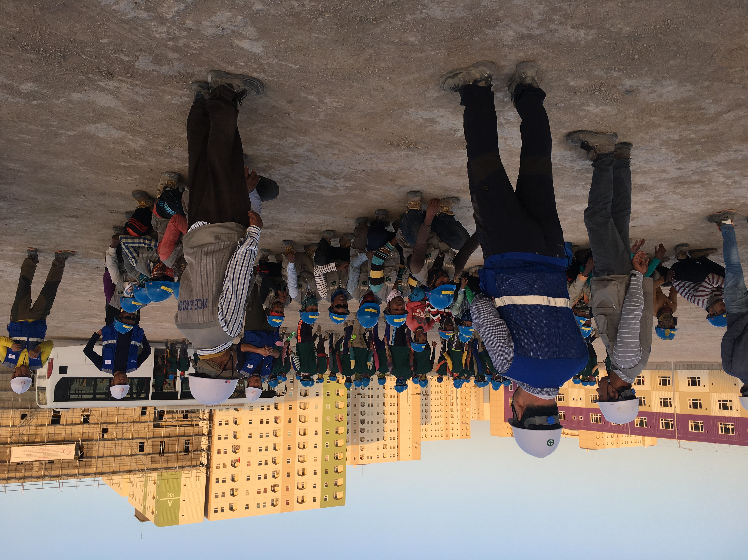 | 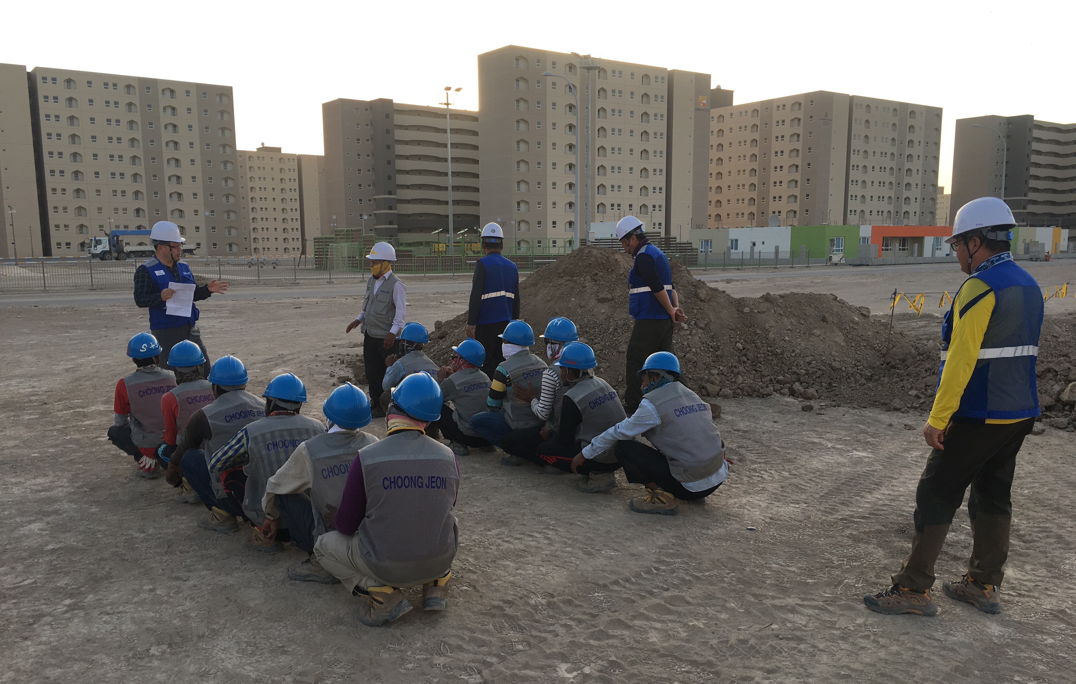
TBM | TBM

5-2. 먹매김
(1) 부재 반입 전 건물 외벽 실측
1) 풍속 확인 후 작업 실시 (강풍 시 작업 중지)
2) Level Check, Liner 설치 시 추락 주의
3) 고소작업 시 근로자 안전벨트 착용

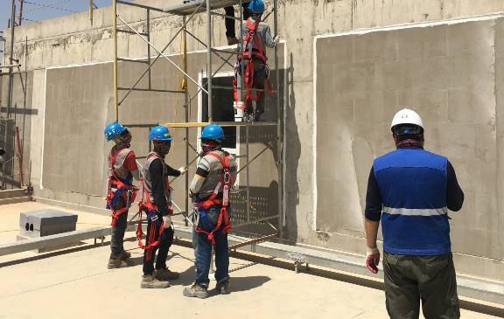 | 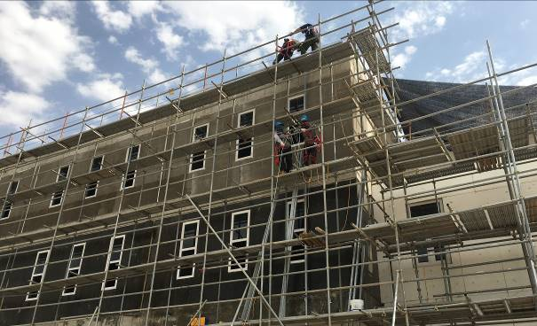
먹매김 작업 | 먹매김 작업

5-3. AW 부재반입
(1) 지게차를 이용한 AW 부재 반입 및 하역
1) 지반 확인 후 하차 적재 장소 확보
2) 전도 방지를 위한 받침목 등 준비
3) 유리는 전용 거치대를 제작하여 적재
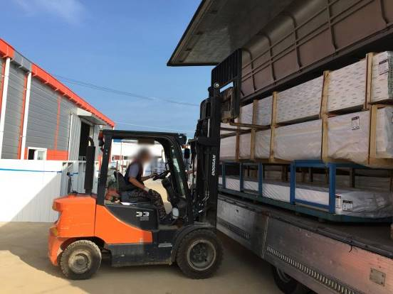 | 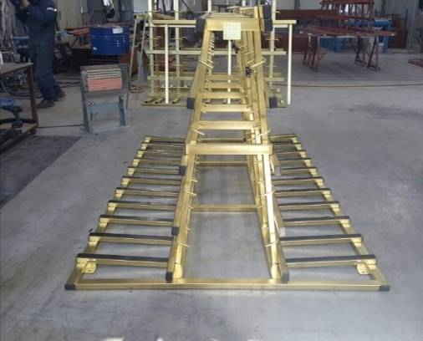
AW 부재 하차 | 유리 적재
5-4. AW 자재 조립
1) 공도구 사용 전 전선 피복 상태 확인
2) AW 자재 조립 중 손베임 방지를 위해 장갑 착용
3) 공도구 사용 미흡으로 창상의 위험 (공도구 사용법 숙지)
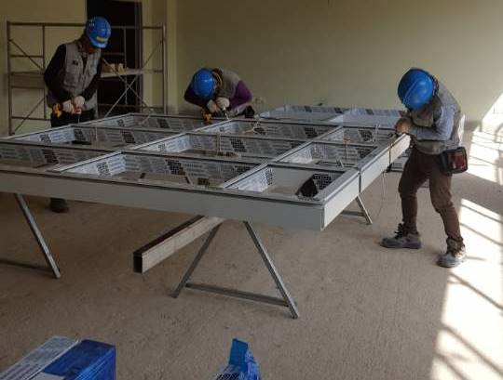 | 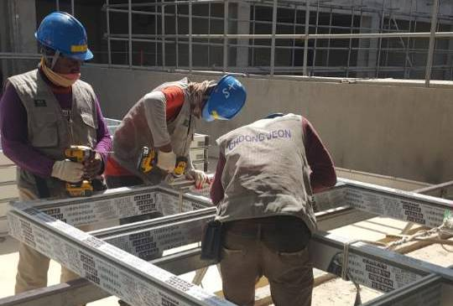
AW 자재 조립 | AW 자재 조립
5-4. AW FRAME 설치
1) AW FRAME 수직도 확인
2) AW FRAME 용접 등으로 고정 시 주변통제 소화기 및 버미글라스 비치
3) 고소작업 시 근로자 안전벨트 착용
4) 상하동시작업 금지

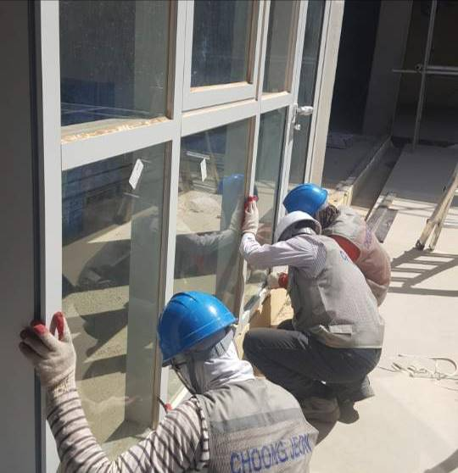 | 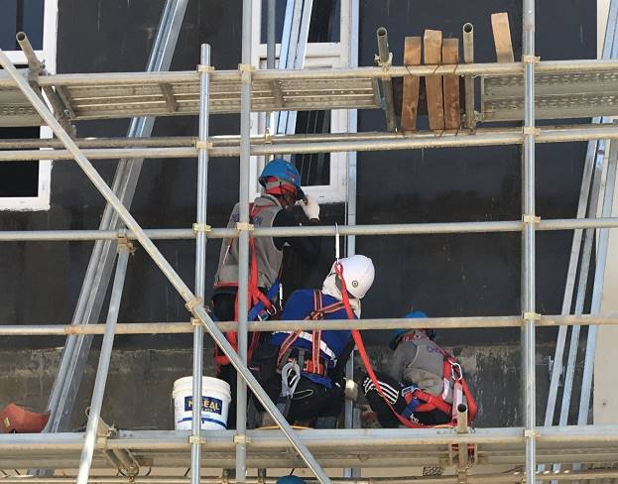
AW FRAME 설치 | 근로자 안전벨트 착용
5-5. 유리 설치 및 코킹
- 유리 설치 시 자상의 위험 (장갑 착용)
- 유리 설치 시 자재 낙하의 위험 (압축기 사용)
- AW 코킹 작업 시 응급처치 요령 교육 및 MSDS 교육

6. 신규근로자 투입 및 관리
6-1. 신규 근로자 투입
- 작업 투입 전 근로자 면담
- 동일 공정 경력여부 확인
- 개인건강 및 질환 유무 확인

6-2. 신규 근로자 관리
- 약 일주일 간 중대 사고를 유발할 수 있는 작업 투입 금지
- 신규자를 직관적으로 인식할 수 있는 표식 부여

- 반입 AW 부재는 고정 및 적재 상태를 확인하고, 심각한 문제점
발견 시 반출 조치한다.
- AW부재 하차 시 작업자 통제 및 작업장 지형을 필히 확인한다.
- 실리콘 등 사용 시에는 응급처치 요령 및 MSDS 교육을 사전에 실시한다.
- AW 설치 시 상/하 동시작업을 금지한다.
- 용접 작업 시 개인보호구 작용하고 소화기 및 버미글라스를 비치한다.
- 추락위험 부위 작업시(유리설치, 코킹 등)안전벨트를 착용한다
- 공도구 안전점검을 매월 1회 실시한다.
KEY POINT

